(公財)京都地域創造基金 御中

「城陽みどりのまちづくり基金」助成事業申請書

申請日： 年 月 日
団体名 | フリガナ
団体名 |  |  |  |  | （印）
団体所在地  ※事務所また  は代表者宅 | （〒 － ） |  | TEL：
団体所在地  ※事務所また  は代表者宅 |  |  | FAX：
団体所在地  ※事務所また  は代表者宅 |  |  | Email：
代表者 | 氏名 | フリガナ | 役職 |  | （印）
申請事業名
申請金額 | 万円
担当者連絡先  (代表と異なる場合) | フリガナ： |  | TEL：
担当者連絡先  (代表と異なる場合) | 氏名： |  | 携帯電話：
担当者連絡先  (代表と異なる場合) | 役職： |  | Email：
※任意団体等で団体印がない場合は、代表者の印鑑を団体名の（印）の箇所に押印ください。

※必要に応じて下記資料を添付してください。
●パンフレットやリーフレットなど団体の概要や過去の活動内容がわかる資料
●助成申請事業の参考資料（写真、新聞記事等）
●複数の団体による共同事業の場合、構成団体を示す資料

社会的認証きょうえん取得 | 済 ・ 申請中（○印を付けてください）

【申請書を書く前に】
要項の助成主旨にある通り、城陽みどりのまちづくり基金では、城陽市内で市民が主体になって行なう「みどりを切り口に、城陽のまちが続くための活動」にお預かりした寄付を届けます。
申請書には設問に沿って、皆さんが取り組む課題と日々の活動を積み重ねて実現しようとしていること、また今回の助成金を受けて実施すること、到達したい状況などを記入してください。

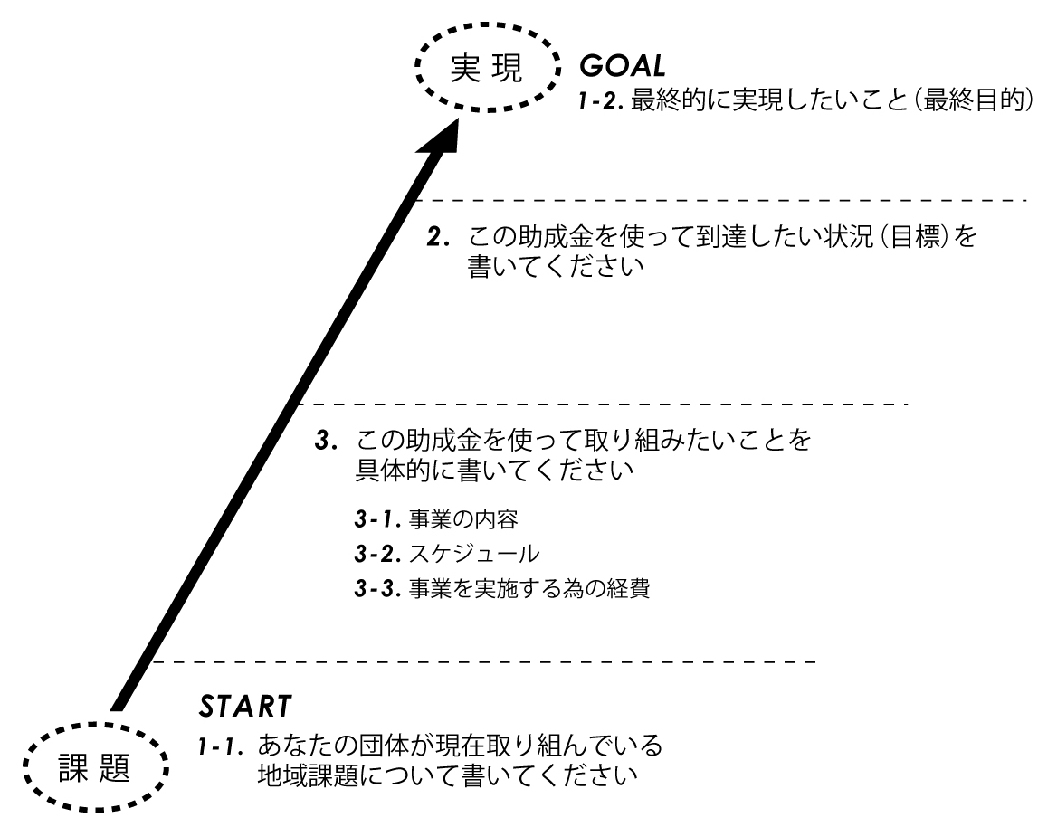

書き方例
事業名：地域の誇りになるお祭りをつくる！
1-1.人口が年々減っている。特に若年層の流出が多い。
1-2.多くの人が地域に愛着と誇りを持って暮らせる地域を作りたい。
2-1.地域の名物となる住民が参加できるお祭りを作る。
2-2.翌年以降に続く準備会を作りたい。その後、主体的なお祭りへの参加者を増やしたい
3-1.お祭りの実行委員会の結成・先進事例調査・お祭り・お礼、次年度の委員会組織作り
3-2.4月実行委員会結成 5月情報収集 6月ヒアリング
7月お祭り企画作成 8月中心メンバー声かけ 9月-2月 準備
2月お祭り当日 3月お礼周り、次年度の委員会組織作り
3-3.印刷費 お祭り当日のチラシ 10,000部 10,000円
実行委員募集チラシ 5,000部 5,000円
デザイン費 チラシ 10,000円×2 20,000円
郵送費 100円×20カ所 2,000円
以上
【1 団体事業内容】
(1)取り組む、取り組んでいる城陽や地域の課題(変えたい・よりよくしたい現実)
※半頁程度でお書きください。

(2)最終的に達成したい目標(ミッション)
※半頁程度でお書きください。

【2 本助成金による事業の概要と目標】
(1)本助成金の事業の概要
※半頁程度でお書きください。

(2)本助成金を使って到達したい状況(目標)とその後取り組みたいこと
※半頁程度でお書きください。

【3 本助成金による事業の詳細】
(1)事業の内容
※1頁程度でお書きください。

(2)スケジュール
※1頁程度でお書きください。
助成事業の実施期間： 年 月 日 〜 年 月 日

(3)予算書
※1頁程度でお書きください。
経費(支出) 本助成金を充てる費目に◯をつけてください。
費目 | 内訳 | 金額
 | 総額

資金源(収入)
費目 | 内訳 | 金額
本助成金

 | 総額
- 行が足りない場合は追加してください。
- 費用(支出)と資金源(収入)の合計は一致させてください。

